GENTIA
MANUAL DE CAPACITACIÓN · CAP-06

Ventas y Cuentas por Cobrar
Guía operativa paso a paso para ejecutar el proceso de forma controlada y auditable en GENTIA ERP.
Audiencia | Ventas y Cuentas por Cobrar
Versión | 1.0
Fecha | 28 de octubre de 2026
Ambiente | Capacitación / Pruebas
Clasificación | Uso interno
Las imágenes utilizan datos ficticios de capacitación. No contienen credenciales ni información productiva.

CAP-06 · Manual de Ventas y Cuentas por Cobrar
Contenido
- Objetivo y alcance
- Prerrequisitos
- Ruta de acceso
- Flujo general
- Procedimiento paso a paso
- Controles clave
- Errores frecuentes
- Ejercicio práctico
- Checklist de validación

1. Objetivo y alcance
Objetivo | Ejecutar el ciclo de venta y cobro con numeración, impuestos, monedas, documentos, cuentas de control y comisiones bancarias correctas.
Audiencia | Ventas y Cuentas por Cobrar
Alcance | Configuración, operación, controles, excepciones, evidencia y validación del tema Ventas y Cuentas por Cobrar.
Regla de seguridad: confirme siempre la empresa activa, el rol activo y el período antes de guardar una operación. Nunca comparta contraseñas, enlaces de recuperación ni secretos técnicos.

2. Prerrequisitos
- Clientes, productos, precios, términos e impuestos configurados.
- Período AR abierto.
- Secuencias de venta aprobadas.
- Bancos y tipos de cambio disponibles.

3. Ruta de acceso
- /sales-documents.html
- /sales-invoice-entry.html
- /sales-note-entry.html
- /customer-payments.html
- /customer-statement-notifications.html
- /informes/contabilidad?reporte=receivables-aging

4. Flujo general
- Cotización
- Orden
- Despacho
- Factura
- Cobro/anticipo
- Nota
- Estado de cuenta
5. Procedimiento paso a paso
1

Confirmar cliente
Revise filial, moneda, término, límite, retenciones e indicador intercompany.
Verifique: El cliente está activo y autorizado para la empresa/moneda.
2

Preparar cotización
Registre productos, cantidades, precios, impuestos, país/mes de servicio y dimensiones.
Verifique: Subtotal, impuestos y total son correctos.
3

Convertir a orden y despacho
Mantenga referencias y valide cantidades entregadas antes de facturar.
Verifique: No se factura más de lo ordenado/despachado.
4

Crear la factura
Seleccione cliente, fecha, período, moneda y términos. La numeración se asigna al guardar.
Verifique: El consecutivo continúa la secuencia de la filial.
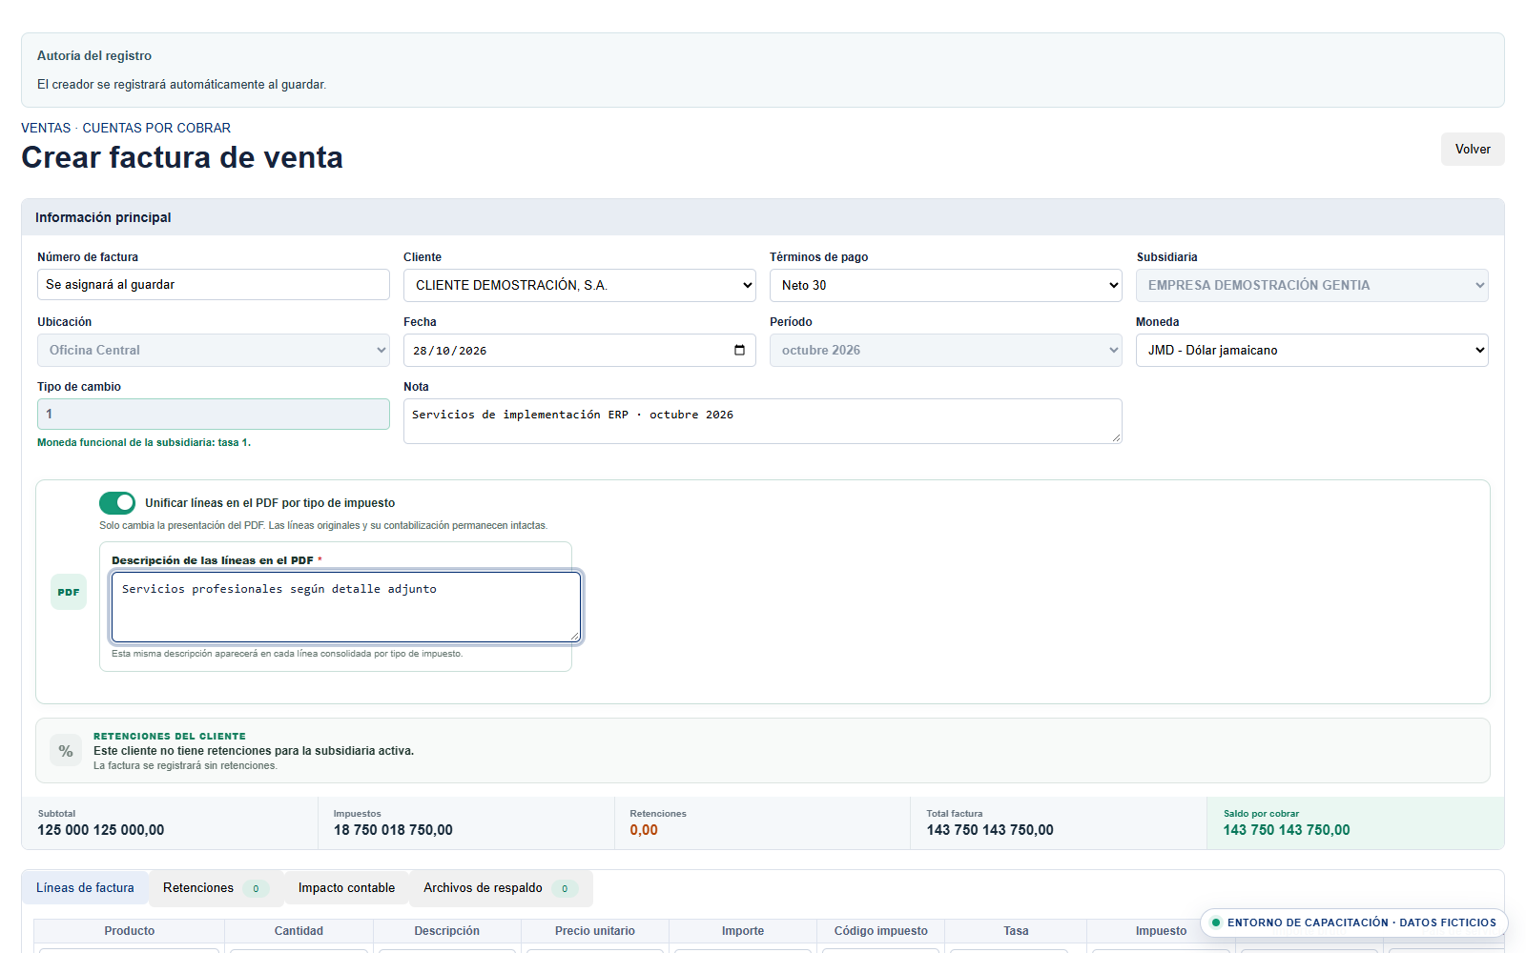Figura 1. Creación de factura de venta
5

Completar líneas
Registre descripción, cantidad, precio, impuesto, departamento, centro de costo y soportes.
Verifique: Cada línea calcula base, impuesto y bruto.
6

Definir presentación PDF
Mantenga detalle normal o active Unificar líneas por impuesto y escriba la descripción que se repetirá en el PDF.
Verifique: El PDF conserva el total al centavo y no altera líneas contables.
7

Revisar impacto
Valide CxC 113001 o 113002 intercompany, ingresos, impuestos y dimensiones antes de contabilizar.
Verifique: El asiento está balanceado y usa la cuenta de control correcta.
8

Registrar cobro
Seleccione cliente, moneda, banco, fecha, tipo de cambio y facturas. Aplique importes totales o parciales.
Verifique: El cobro no excede saldos y el ingreso bancario se calcula.
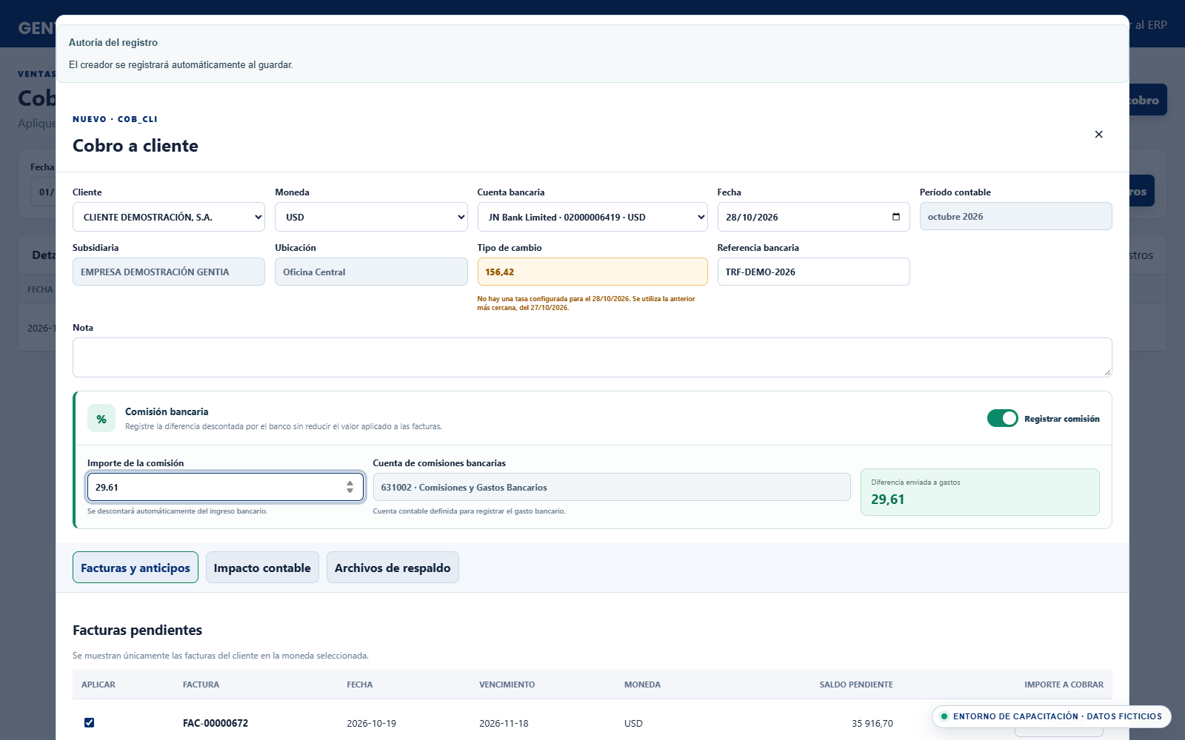Figura 2. Cobro a cliente con comisión bancaria
9

Registrar comisión bancaria
Cuando el banco recibe menos que las facturas, registre la diferencia en la cuenta de comisiones.
Verifique: Facturas aplicadas = ingreso bancario neto + comisión.
10

Aplicar anticipos o notas
Use anticipos disponibles o emita nota con referencia e impuesto correspondiente.
Verifique: El saldo del cliente y la cuenta de control se actualizan.
11

Emitir estado de cuenta
Genere antigüedad/estado, revise saldo neto y envíe desde la plantilla autorizada.
Verifique: Auxiliar CxC coincide con el Mayor.

6. Controles clave
- 113001 para cliente normal y 113002 para intercompany.
- Tasa de fecha o anterior más cercana con advertencia.
- Impuesto calculado por línea.
- PDF igual al total contable.
- Cobro no superior al saldo.

7. Errores frecuentes y solución
Situación | Acción recomendada
Tipo de cambio 1 en moneda extranjera  Causa: No se recuperó tasa para la fecha. | Configure la tasa o use la anterior más cercana indicada; revise antes de guardar.
Numeración con timestamp  Causa: Secuencia faltante o mal configurada. | Corrija la secuencia de FAC_VEN por filial; no modifique facturas ya emitidas.
Factura no aparece para cobro  Causa: Cliente, moneda, filial o saldo no coinciden. | Confirme el contexto y que la factura esté contabilizada y pendiente.
Diferencia CxC vs Mayor  Causa: Cuenta de control, apertura o filtros de moneda incorrectos. | Revise moneda local/original y drill-down por factura antes de ajustar.

8. Ejercicio práctico

Venta y cobro con comisión
Facturar dos servicios en USD y cobrar el total menos una comisión bancaria.
- Crear factura
- Revisar tasa
- Configurar PDF unificado
- Contabilizar
- Registrar cobro
- Registrar comisión
- Descargar PDF
- Consultar antigüedad

Resultado esperado
Las facturas quedan saldadas; banco + comisión = CxC y el auxiliar concilia.

9. Checklist de validación
- Cliente/filial correctos
- Secuencia correcta
- Tasa revisada
- Impuestos por línea
- Dimensiones completas
- Impacto balanceado
- PDF validado
- Cobro aplicado
- Comisión registrada
- CxC conciliada
GENTIA ERP · CAP-06 · Versión 1.0 · 28 de octubre de 2026

